Практическая работа №6
Небольшая логическая задача с ветвлениями и конечным набором решений
Работа является частью последовательного курса. Требования к самостоятельности увеличиваются от работы к работе. Исходный проект намеренно содержит незавершённые места и отдельные спорные решения. Результат оценивается не только по факту запуска программы, но и по способности объяснить алгоритм, класс, метод, проверку входных данных и изменение требования на защите.

1. Цель работы
Цель работы состоит в закреплении конкретного набора средств Java на прикладной задаче и в формировании привычки связывать программный код с алгоритмической и объектной моделью. Вам нужно получить работающий результат, но при этом сохранить понятную структуру программы, корректную обработку данных и соответствие между Activity-диаграммой, диаграммой классов и фактической реализацией.

2. Осваиваемые элементы Java:
- if, else if и switch
- логические выражения
- enum
- граничные значения
- декомпозиция правила в методы
- чтение Activity-диаграммы как алгоритма

3. Предметная постановка
Служебная заявка должна быть автоматически направлена на один из маршрутов согласования. Решение зависит от суммы, срочности, уровня риска и наличия персональных данных. Программа небольшая, однако правило специально содержит пересекающиеся условия. Задача студента состоит в том, чтобы выстроить приоритет проверок и не допустить ситуации, когда более слабое правило перекрывает более строгое.

4. Обязательные правила:
- Если заявка содержит персональные данные, обязательно требуется SECURITY_REVIEW независимо от суммы.
- Если риск HIGH, требуется DIRECTOR_REVIEW.
- Если сумма больше либо равна 500 000, требуется FINANCE_REVIEW.
- Если заявка срочная и сумма меньше 500 000, применяется FAST_TRACK.
- Во всех остальных случаях применяется STANDARD.
- Проверки выполняются в порядке от наиболее строгого правила к общему.

5. Activity-диаграмма
На рисунке дан каркас алгоритма. Красные блоки TODO намеренно оставлены неполными. Вам нужно сформулировать действие точнее и после завершения кода проверить, что последовательность ветвлений совпадает с реализацией. Формулировка на диаграмме должна отражать конкретную проверку или преобразование, а не общее выражение вроде «обработать данные».
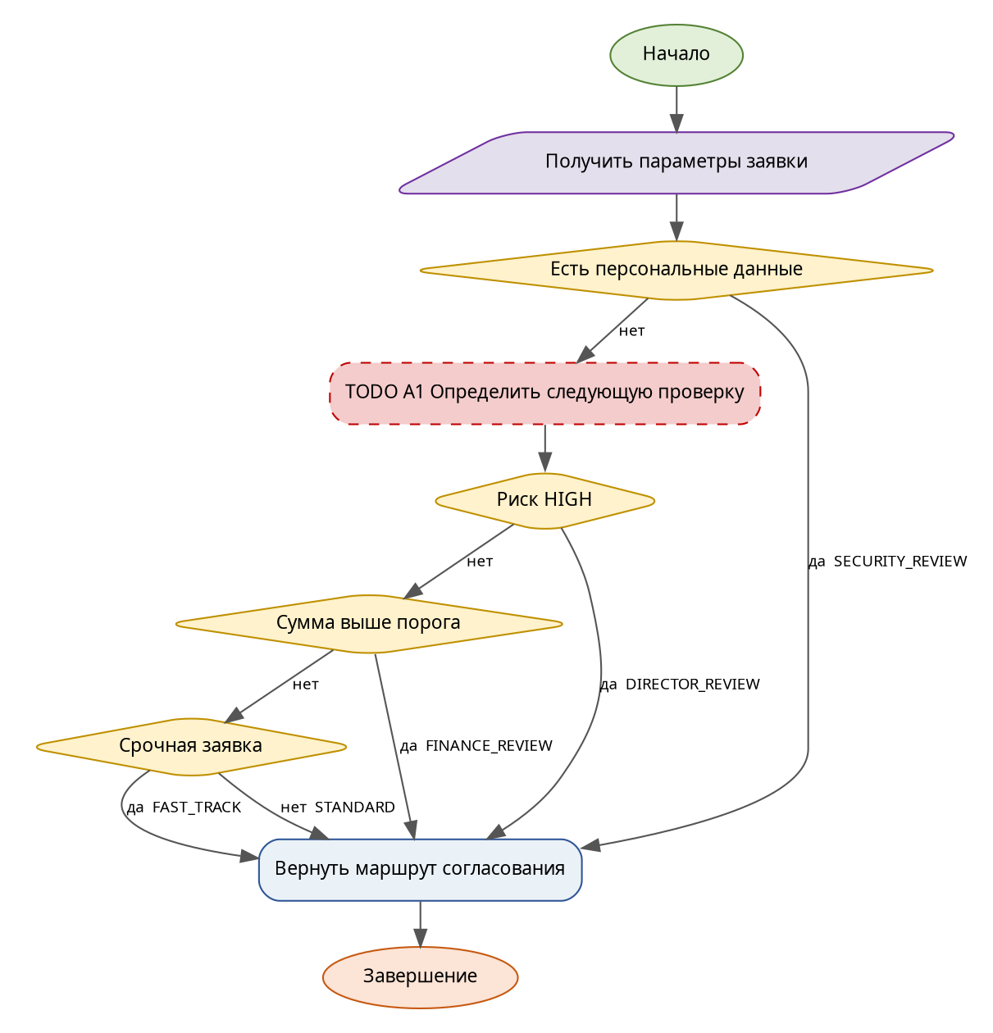
Рисунок 1 — Activity-диаграмма
Проверь risk == RiskLevel.HIGH

6. Диаграмма классов
Диаграмма классов задаёт ожидаемую структуру решения. Элементы с пометкой TODO необходимо довести до состояния, соответствующего итоговому коду. Если в процессе выполнения студент обоснованно изменяет состав классов или зависимостей, итоговая диаграмма должна быть обновлена. Наличие класса на рисунке, которого нет в проекте, и наличие существенного класса в проекте, отсутствующего на диаграмме, считается несогласованностью.
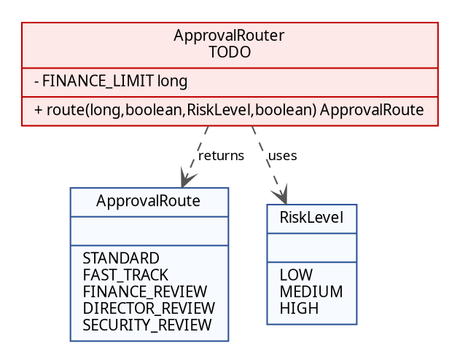
Рисунок 2 — Неполная диаграмма классов

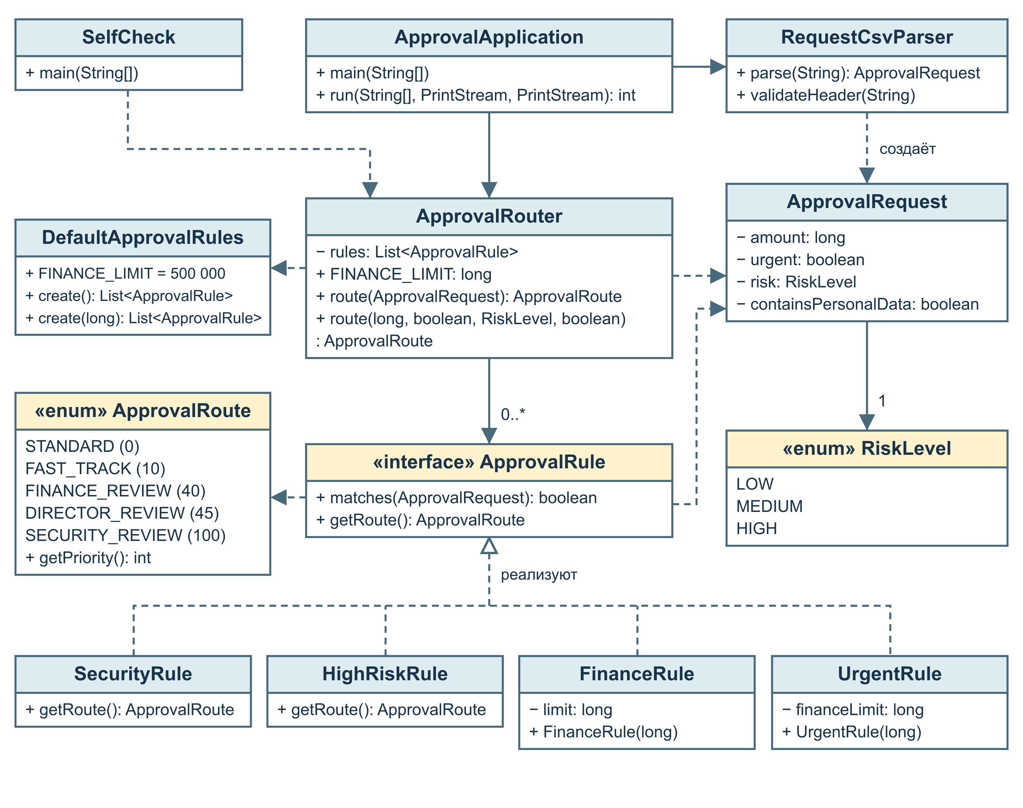
Полная диаграмма классов

7. Исходный проект
В каталоге starter_project находится компилируемый, но незавершённый Java-проект. TODO в исходном коде являются частью задания. Не требуется сохранять TODO в итоговой версии. Допускается добавление private методов и небольших вспомогательных типов, если это делает решение понятнее. Удалять SelfCheck до завершения работы нельзя.

8. Последовательность выполнения
1. Реализовать enum ApprovalRoute и RiskLevel.
2. Написать route так, чтобы более строгое правило имело приоритет.
3. Проверить точные границы суммы 499999, 500000 и 500001.
4. Написать таблицу решений минимум для 8 сочетаний параметров.
5. Объяснить, почему порядок if влияет на результат.
6. Завершить Activity-диаграмму и сопоставить ветви с кодом.

9. Фрагмент, который необходимо проанализировать
Ниже приведён короткий фрагмент, который выглядит правдоподобно, но нарушает правило текущей работы. Необходимо объяснить проблему и показать исправленный подход в своём проекте или отчёте.
if (urgent) return FAST_TRACK; if (containsPersonalData) return SECURITY_REVIEW;
Сформулируйте конкретную ошибку этого фрагмента применительно к текущему проекту

Ошибка возникает когда заявка одновременно срочная и содержит персональные данные. Первая проверка сразу возвращает FAST_TRACK поэтому программа не доходит до проверки персональных данных. В исправленном коде выбирается SECURITY_REVIEW поскольку его приоритет выше приоритета у FAST_TRACK.

10. Входные данные и граничные проверки
В starter_project/data находится открытый набор sample.csv. Он не является полным тестом. Студент обязан добавить собственные проверки. На защите используется другой набор входных данных, поэтому решение, подогнанное только под открытый файл, не считается завершённым.
Проверка | Что необходимо подтвердить
корректное типовое значение | ожидаемый успешный результат
нижняя граница | проверка точного включения или исключения
верхняя граница | проверка точного включения или исключения
пустое или отсутствующее значение | контролируемая ошибка
значение неверного формата | контролируемая ошибка
повтор или конфликт данных | поведение согласно правилам работы

11. Индивидуальная часть
Номер варианта вычисляется как остаток от деления двух последних цифр номера зачётной книжки на 8 плюс 1. Вариант изменяет одно локальное правило, поэтому студент должен заранее определить место в коде, где параметр или правило должно быть сосредоточено. Размножение одного и того же порога по нескольким классам усложнит защиту.
Вариант | Изменяемый аспект | Параметр
1 | порог финансового согласования | значение или модификатор 10 точное применение определяется текстом текущего правила
2 | приоритет риска | значение или модификатор 15 точное применение определяется текстом текущего правила
3 | поведение срочной заявки | значение или модификатор 20 точное применение определяется текстом текущего правила
4 | порог финансового согласования | значение или модификатор 25 точное применение определяется текстом текущего правила
5 | приоритет риска | значение или модификатор 30 точное применение определяется текстом текущего правила
6 | поведение срочной заявки | значение или модификатор 35 точное применение определяется текстом текущего правила
7 | порог финансового согласования | значение или модификатор 40 точное применение определяется текстом текущего правила
8 | приоритет риска | значение или модификатор 45 точное применение определяется текстом текущего правила
Запишите номер своего варианта и точное правило, которое вы реализовали
Вариант 8. Для риска HIGH маршрут DIRECTOR_REVIEW имеет приоритет 45. Если сумма заявки равна 500 000 или больше и персональных данных нет, высокий риск приводит к выбору DIRECTOR_REVIEW так как приоритет финансового согласования равен 40. При наличии персональных данных выбирается SECURITY_REVIEW с приоритетом 100.

12. Собственные формулировки студента
Какая проверка в этой работе защищает программу от наиболее вероятной ошибки входных данных и где она расположена
Метод RequestCsvParser.parseBoolean принимает только true и false без учёта регистра. Если в поле срочности записано yes, программа сообщает об ошибке в этой строке.
Какой метод или класс содержит ключевое бизнес-правило и почему вы разместили его именно там
Метод ApprovalRouter.route(ApprovalRequest request) выбирает маршрут с наибольшим приоритетом среди подходящих правил. Каждое условие оформлено как реализация ApprovalRule поэтому новое условие можно добавить без изменения алгоритма выбора.
Как Activity-диаграмма отражает один конкретный участок вашего кода
Блок rule.matches(request) соответствует проверке условия очередного правила. Для FinanceRule это request.getAmount() >= limit. При сумме ровно 500 000, риске LOW и отсутствии персональных данных выбирается FINANCE_REVIEW даже если заявка срочная.
Какое изменение требования в этой работе должно затронуть минимальное количество классов и почему
Чтобы изменить финансовый порог по умолчанию достаточно поменять DefaultApprovalRules.FINANCE_LIMIT. Из этого класса одно и то же значение передаётся в FinanceRule и UrgentRule поэтому границы обоих правил остаются согласованными.
13. Что необходимо сдать
- исходный проект, который компилируется без удаления файлов
- реализованные TODO и собственные методы, необходимые для решения
- обновлённую Activity-диаграмму
- обновлённую диаграмму классов
- заполненные собственные формулировки из задания
- результаты минимум пяти граничных проверок
- краткий файл DECISIONS.md с двумя решениями, которые студент считает принципиальными

14. Защита работы
На защите студент запускает проект на входных данных преподавателя, объясняет один путь исполнения по Activity-диаграмме, показывает соответствующий класс на диаграмме классов и вносит одно небольшое изменение правила. Изменение подбирается так, чтобы занимать несколько минут у студента, который понимает собственный проект, и требовало заметного переписывания у студента, который просто получил готовый код.
- объяснить назначение двух выбранных преподавателем методов
- показать обработку одного ошибочного и одного корректного входного значения
- объяснить одно граничное условие
- внести локальное изменение требования без полного переписывания программы
- повторно запустить SelfCheck и продемонстрировать отсутствие регрессии в уже работающей части

15. Критерии оценивания
Компонент | Вес | Признак завершённости
Корректность программы | 35 % | правила и граничные случаи выполняются
Структура кода | 20 % | ответственность не сосредоточена в одном методе
Диаграммы | 15 % | совпадают с фактической реализацией
Проверки и устойчивость | 15 % | ошибочные данные обрабатываются предсказуемо
Собственные объяснения и защита | 15 % | студент объясняет и локально изменяет решение

16. Первоисточники для самостоятельной проверки
При выполнении работы рекомендуется сверять синтаксис и поведение библиотек с официальной документацией. Использовать вторичный источник вместо проверки API допустимо только как дополнение.
- Спецификация Java SE 25
- Учебные материалы Java Language Basics
- Классы и объекты Java
- ООП, интерфейсы и наследование

